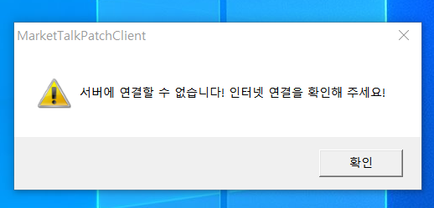

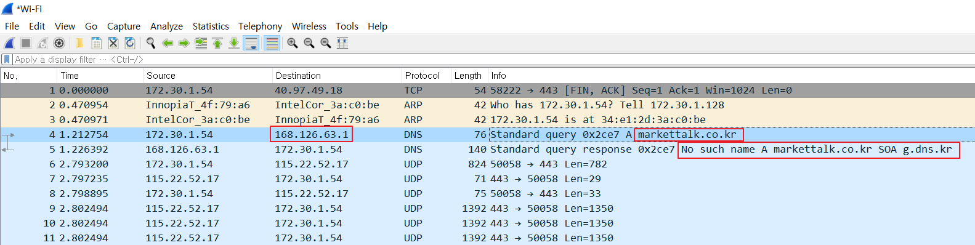

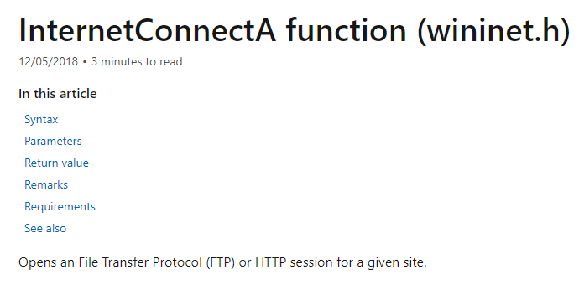

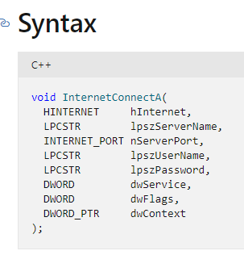

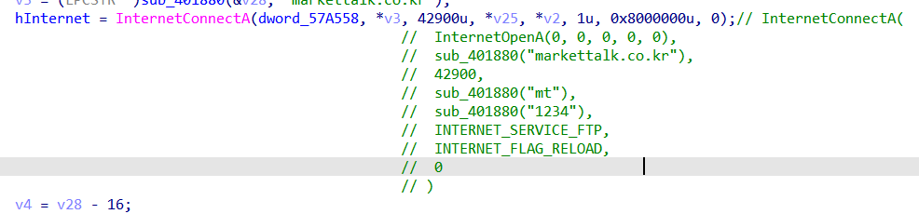

서버가 더 이상 운영되지 않습니다.

여기서 이 프로그램을 실행하기 위해 할 수 있는 방법:

* 패치해서 나의 FTP 서버로 연결한다.
* 패치해서 이 루틴을 건너뛴다.

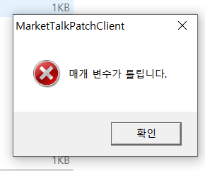

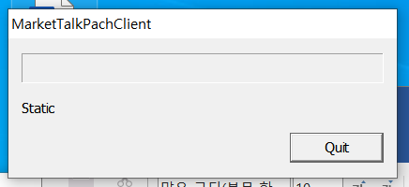

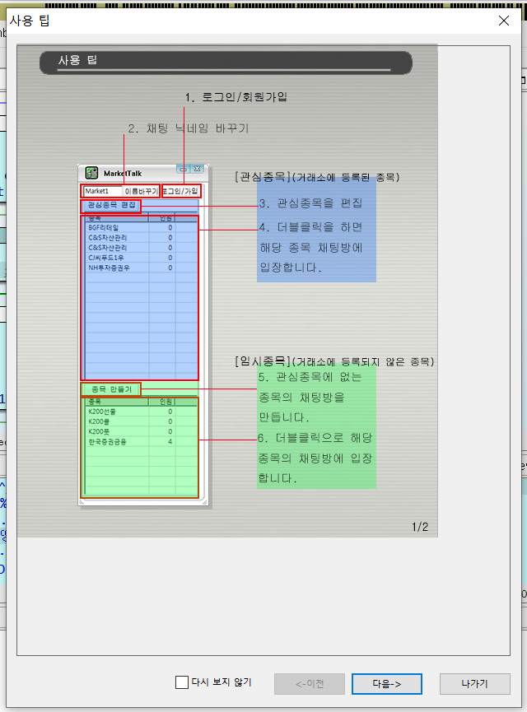

실행 조건: MarketTalk.exe mArKet tAlK

종료되는 조건1 : 서버에 연결할 때

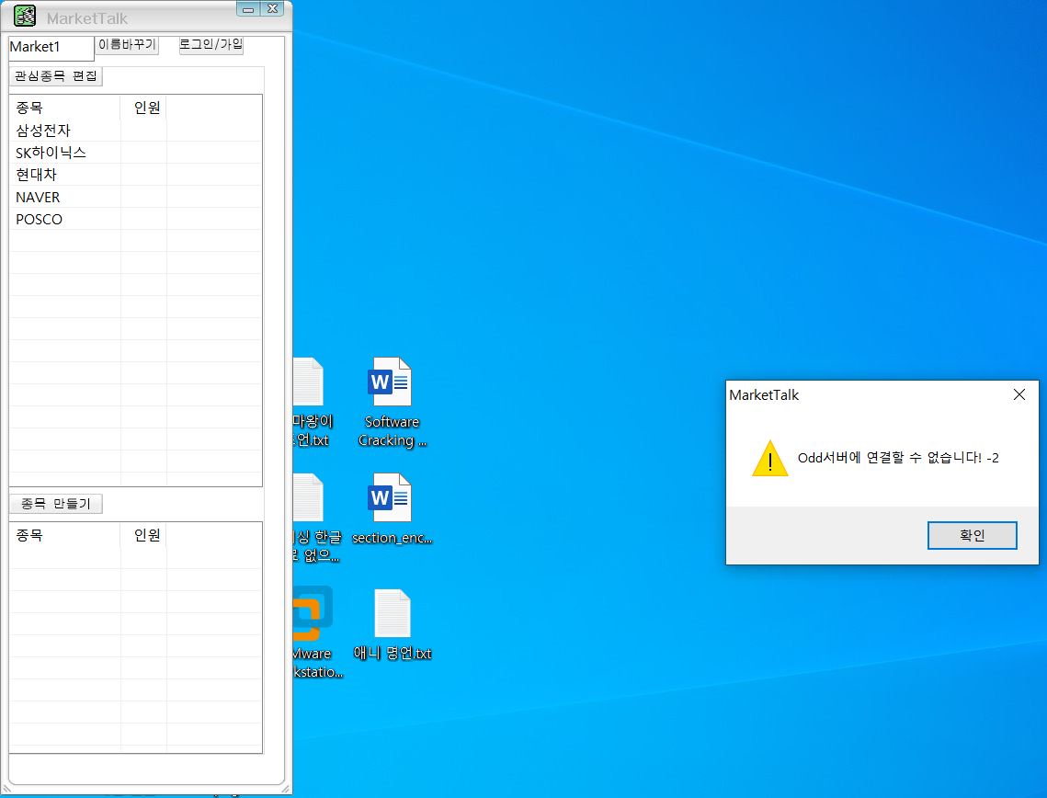

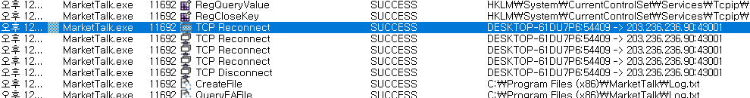

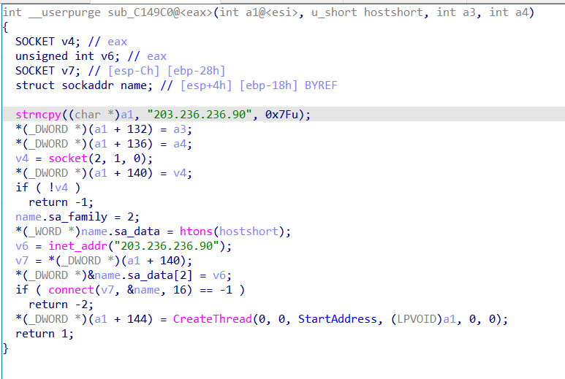

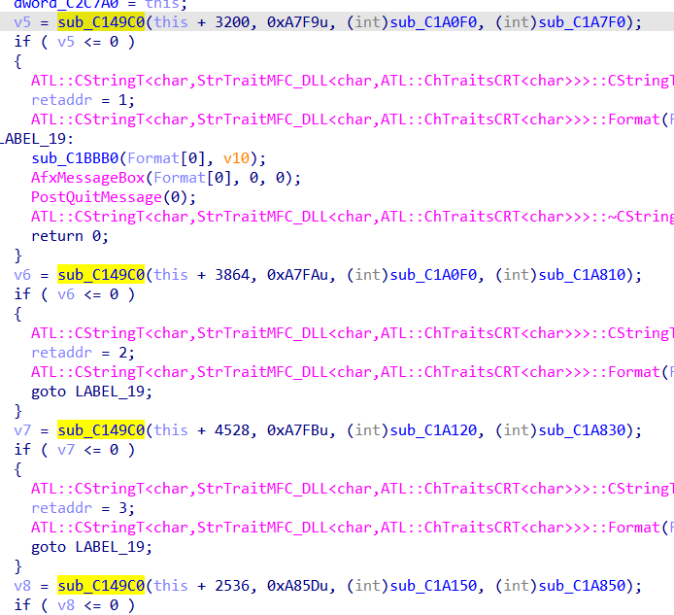

종료되는 조건2 : 뮤텍스 만들어서 다중 클라 켜면 꺼짐

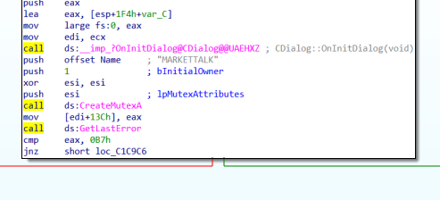

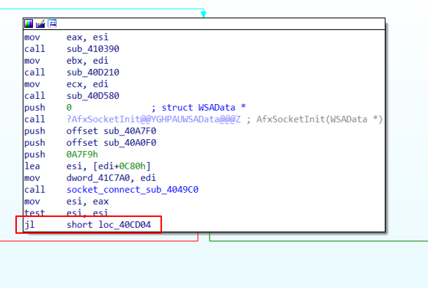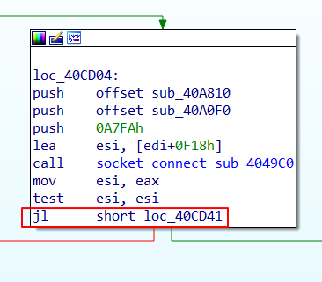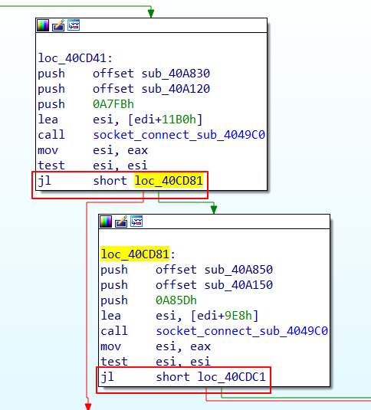

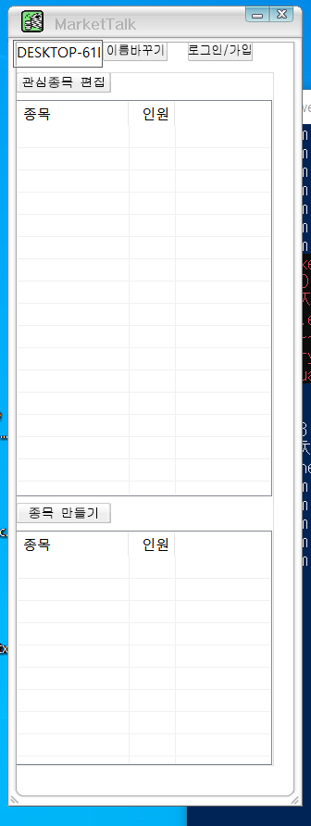

서버에 소켓으로 연결하는 루틴 패치하니 클라이언트 실행 됨